臺北市東湖國小102學年度下學期五年級自然與生活科技教學計劃

※教學理念與方式：
以學生活動為主，透過各項實驗操作與各種教學媒體，激發學習興趣，培養思考、觀察、分析、歸納等能力，同時鼓勵學生蒐尋、閱讀資料，期望將所學習的知識與生活經驗結合，提昇解決問題的能力。
※評量方式：
(一) 平時成績占70％：
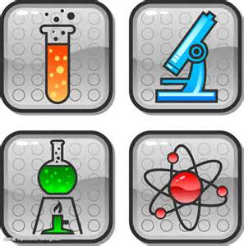
- 平時測驗（每單元一次）
- 小組實驗、觀測的記錄要耐心完成。
- 上課態度： 獎章數、用品攜帶情形、上課情形。
- 自然習作、作業、筆記（需準時完成，確實訂正簽名）。
(二) 定期評量占30%：
1、期中考 ：第一單元（星星的世界）、第二單元（動物的世界）
2、期末考 ：第三單元（水溶液的性質）、第四單元（力與運動）

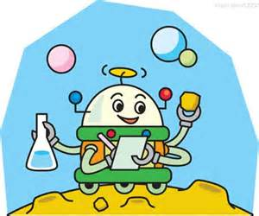
懇切期盼 貴家長配合之事項：
- 第一單元「星星的世界」，需由家人陪伴到戶外觀測實際星空，填寫觀星紀錄表（習作第7頁），請家長協助小朋友完成。
- 請鼓勵孩子在日常生活中，多多動手操作與課程相關的事宜、閱讀相關書籍。
- 懇請家長幫忙叮嚀孩子訂正作業、複習學習內容。

五年級自然老師 敬上

